Trung tâm văn hóa biển và âm nhạc Koahsiung, Đài Loan
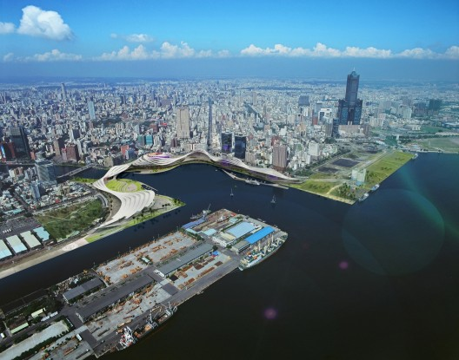

Một số thông tin về công trình:
Công trình: Trung tâm văn hóa biển và trung tâm âm nhạc Koahsiung
Nhóm kiến trúc sư: INFLUX_STUDIO
Địa điểm: Kaohsiung , Đài Loan
Cộng tác viên: Ana Pinto, Linda Ait Belkacem, Carlos Moraga, Yun Guo, Daniela Trolio
Kỹ thuật xây dựng: ARUP
Chủ đầu tiw: Construction Office, Public Works Bureau, Kaohsiung City Government
Tổng diện tích khu vực: 12 ha
Diện tích xây dựng: 70,900 sqm
Năm thực hiện dự án: 2010
Influx_Studio là công ty thiết kế có trụ sở chính đặt tại Paris, được sáng lập bởi kiến trúc sư người Chile Mario Caceres và kiến trúc sư, nhà quy hoạch người Ý Christian Canonico. Từ năm 2008, Cty tập trung nghiên cứu và thiết kế trên nhiều lĩnh vực: kiến trúc, cảnh quan, quy hoạch đô thị… và cả thiết kế sản phẩm. Các nghiên cứu, thiết kế của Influx Studio hướng đến việc sáng tạo ra các chiến lược có tính mới mẻ và phức hợp, phát triển từ những điều kiện văn hóa đô thị khác nhau, kết hợp với quy mô khác nhau của môi trường con người sinh sống.
Influx_Studio đã đảm nhận việc thiết kế Trung tâm văn hóa biển và trung tâm âm nhạc Koahsiung, từ đó tạo ra các cấu trúc đô thị mới cho Kaohsiung, Đài Loan, đáp ứng tiêu chuẩn toàn cầu về cơ sở hạ tầng để phát triển nền kinh tế quốc tế. Đề xuất, có tên Cơn lốc, dự kiến sẽ trở thành một biểu tượng quyền lực của thành phố và thể hiện một yếu tố bền vững mới cho Kaohsiung.
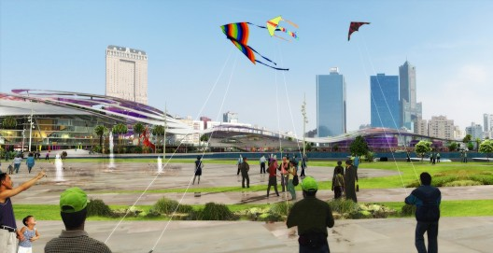
Các góc nhìn khác nhau của công trình với ánh sáng, âm thanh và màu sắc sống động, đã mang đến một ấn tượng mới mẻ, cái mà các kiến trúc sư, nhà quy hoạch, các nhà lãnh đạo thành phố muốn nhấn mạnh hơn nữa cho cuộc sống sôi động tại thành phố Kaohsiung ngày hôm nay.
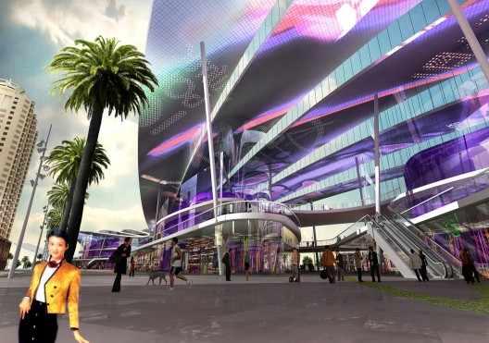

Thiết kế tựa như các đợt sóng đang dâng lên bởi cơn lốc, Trung tâm văn hóa biển và trung tâm âm nhạc Koahsiung sẽ trở thành một phần của cảnh quan biển và cũng đem đến các chức năng hỗn hợp kết nối giữa khu vực biển và trung tâm thành phố Kaohsiung, bao gồm các khu vực bán lẻ, khu giải trí và các không gian biểu diễn ngoài trời. Trung tâm công trình sẽ là các cửa hàng, hiệu sách, chợ, quán café, nhà hàng… mở 24/24h phục vụ cho các hoạt động, các nhóm khách du lịch khác nhau.
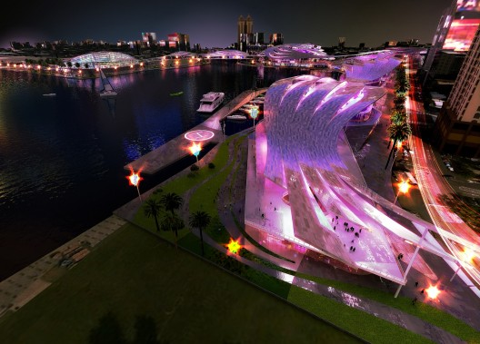
Công trình mang những con sóng vào trong thành phố dưới hình thức các mái nhà nhấp nhô , không chỉ đem đến một hình ảnh quyến rũ mà còn tạo nên cảnh quan sông nước vô cùng đẹp mắt. Những con sóng này trải rộng ra giống như cơn thủy triều và ôm lấy các khối công trình với tầng cao khác nhau. Thay vì chỉ tập trung vào một đối tượng duy nhất, công trình phân chia sự chú ý của du khách đến tất cả các khu vực, và con mắt của cơn lốc chính là đích đến phục vụ giải trí tuyệt vời cho du khách thăm quan.
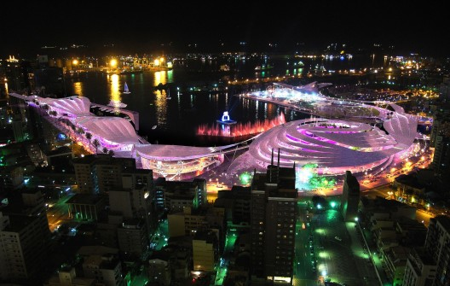
Đường đi bộ được phát triển cho phép khách du lịch từ trung tâm thành phố tiếp cận các không gian cảnh quan phía biển. Ở phía Tây, công trình sẽ kết nối trực tiếp với khu vực công viên đô thị.
Ý tưởng về các con sóng là hình ảnh được lựa chọn hoàn toàn phù hợp cho biểu tượng mới của thành phố và khu chức năng Trung tâm văn hóa biển và trung tâm âm nhạc Koahsiung. Nhờ đó, công trình hỗn hợp Kaohsiung Vortex thực sự đã mang âm nhạc tới thành phố và tạo nên môt không gian hoành tráng cho các buổi nhạc hội với sự tham gia đông đảo của người dân.
Một số hình ảnh về công trình:
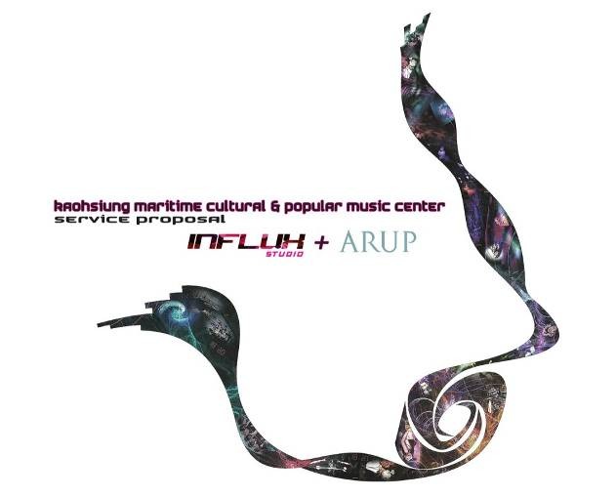
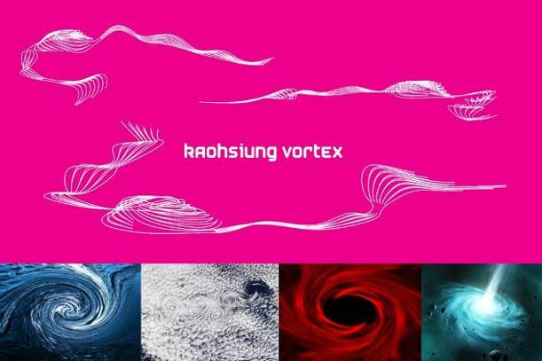
Ý tưởng thiết kế
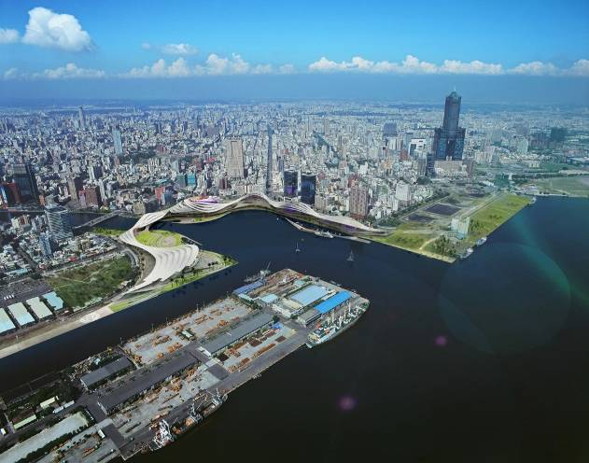
Phối cảnh công trình
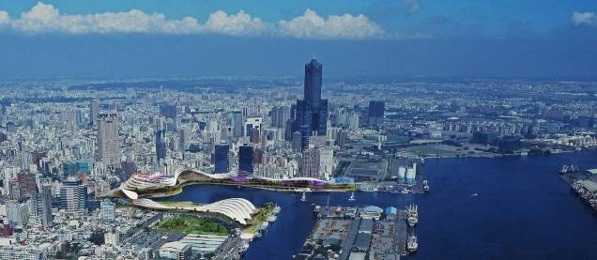
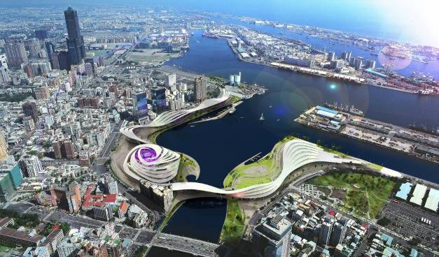
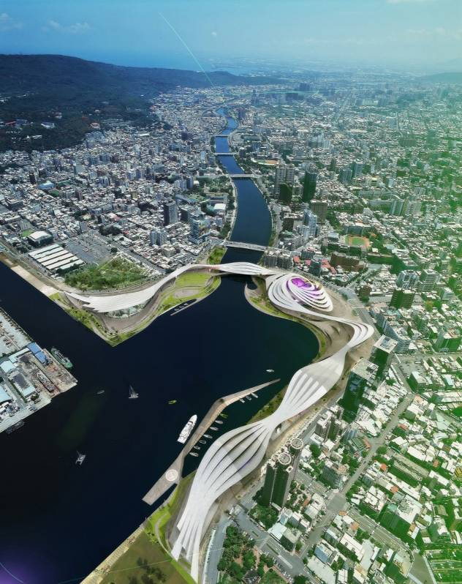
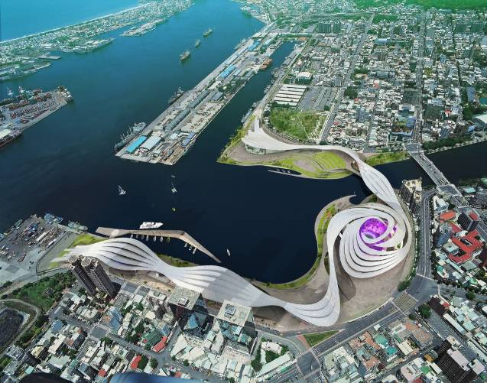
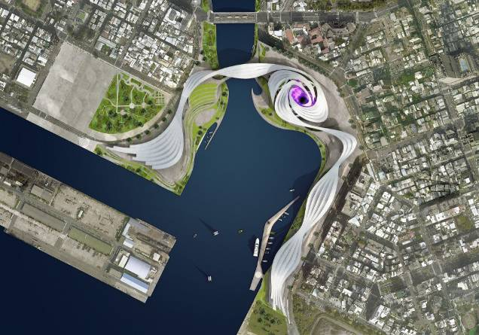
Tổng mặt bằng công trình
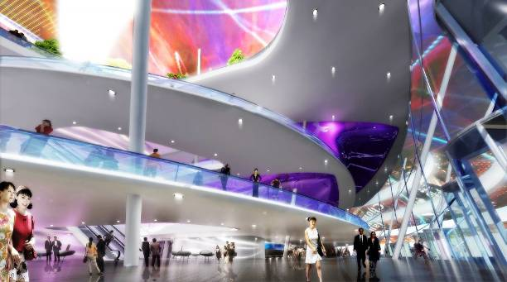
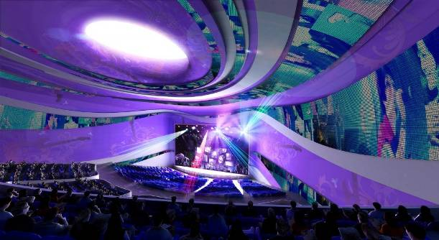
Nội thất công trình
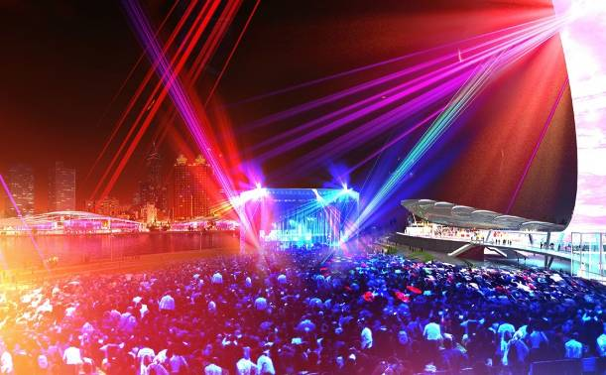
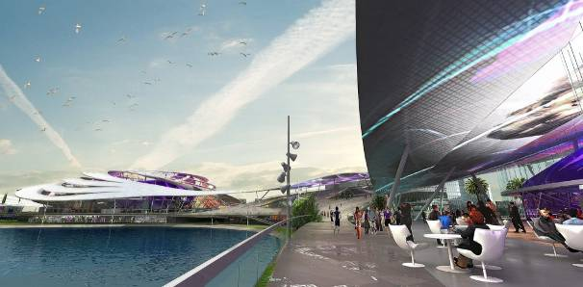
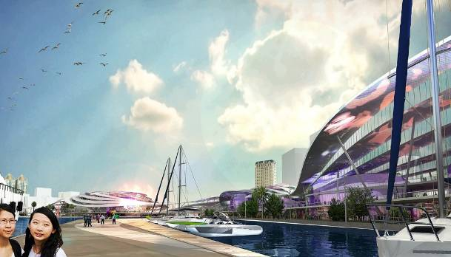
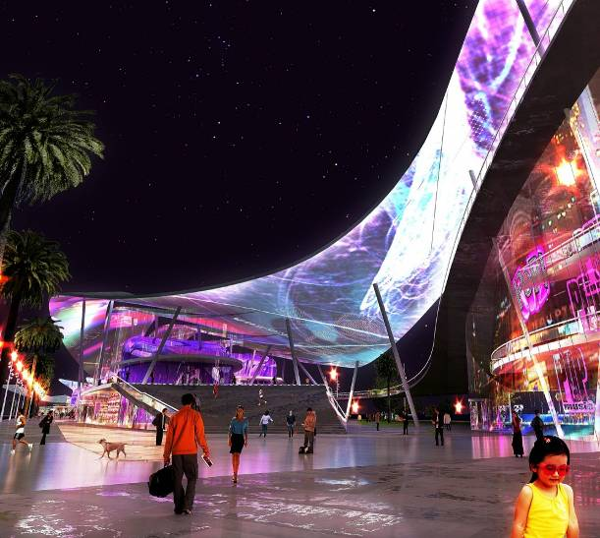
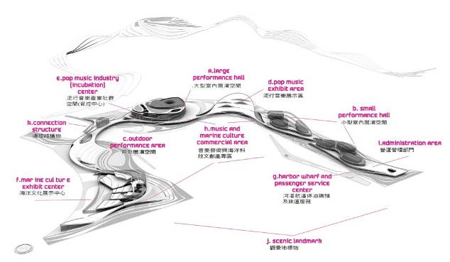
Cấu trúc, chức năng
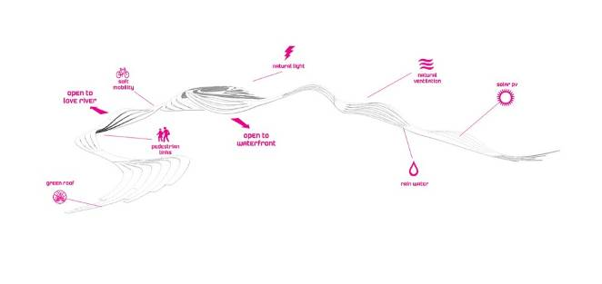
Cấu trúc, chức năng
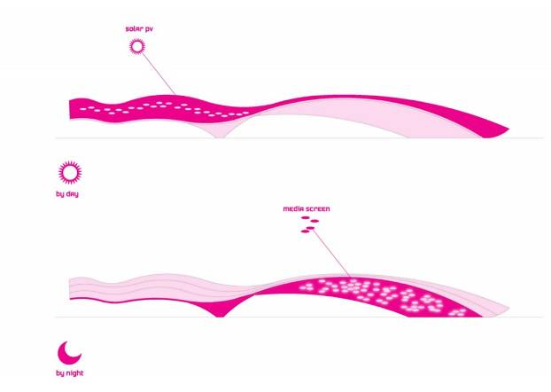
Màn chiếu trên mái
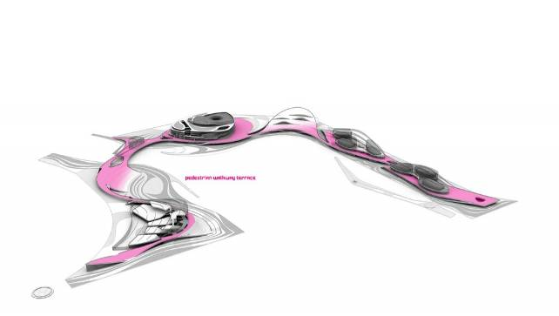
Sơ đồ các lối đi
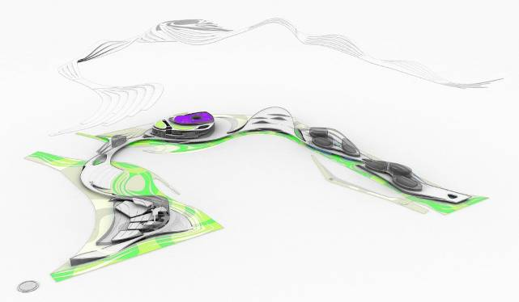
Sơ đồ các không gian xanh
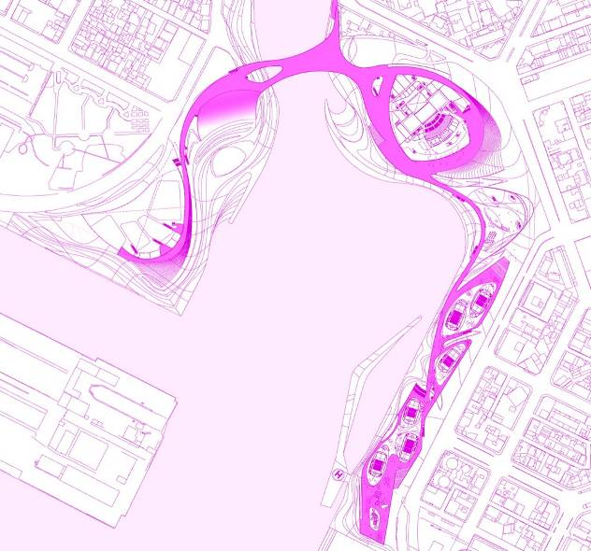
Mặt bằng tại code +6,200
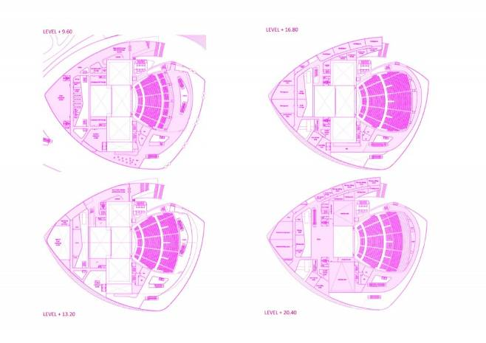
Mặt bằng khán phòng
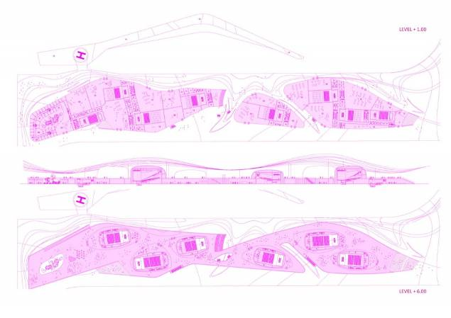
Mặt bằng các khán phòng nhỏ
Mặt cắt công trình

THU TRANG _ bmktcn.com
(tổng hợp từ dezeen.com)

